超高频天线UA1210
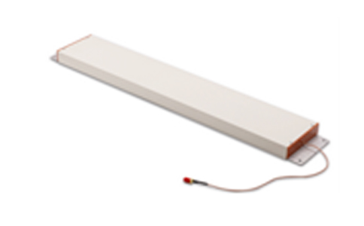
一：产品概述
RFID超高频（UHF）天线UA1210是一款高性能高增益的线极化射频天线，采用高强度工程塑料外壳，配合高性能的天线设计，配合大尺寸标签识别距离可达40米，可广泛应用于仓储进出库管理、物流分拣、智能货架、车辆管理、智能称重、门禁考勤、防伪系统及生产过程控制等多种无线射频识别（RFID）系统。
三：性能参数
项目 | 描述
型号 | UA1210
尺寸 | 1200mmx100mmx35mm
重量 | 1350g
工作温度 | -20~+80℃
贮藏温度 | -40~+85℃
频段* | 902-928 MHz
带宽 | 26MHz
增益 | 12.5dBi
半功率角 | 28°
电压驻波比 | ≤1.3
最大功率 | 100W
阻抗 | 50 Ω
极化方式 | 线极化
连接头 | 反极TNC/N
IP等级 | IP67
防雷 | Direct ground
天线外壳 | 聚碳酸酯（PC）
最大抗风力 | 60 m/s

注：
1. 说明书如有变化，请以最新版本为准。
2. 上海营信信息技术有限公司保留最终解释权。

